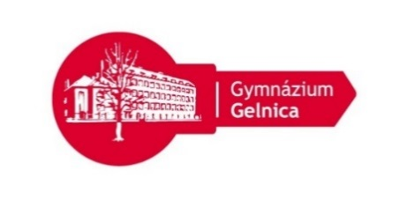
Gymnázium, SNP 1, Gelnica
V673: Kľúč k rozvoju štyroch gramotností

Tento projekt sa realizuje vďaka podpore z Európskeho sociálneho fondu a Európskeho fonduregionálneho rozvoja
v rámci Operačného programu Ľudské zdroje (www.minedu.sk ; www.esf.gov.sk)
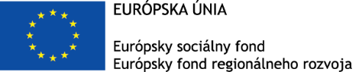
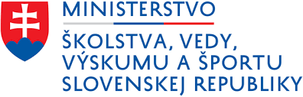


Dotazník zbierania spätnej väzby
Aktivita, resp. názov seminára | Krúžok 1.1.1. Mediálny krúžok
Termín zbierania spätnej väzby: | 30.06.2021

1. Ako veľmi sa Ti páčili jednotlivé aktivity?
1.aktivita - Čítanie s porozumením( z prečítaného textu vybrať odpoveď, ktorá vyplýva y textu)
1 2 3 4 5
2. aktivita – Podľa zadaného obrázku dopísať text s názvom, ktorý ho najlepšie vystihuje
1 2 3 4 5
3. aktivita - Rozlíšiť čo je hoax a konšpirácia, vymyslieť k tomu príklad
1 2 3 4 5

2. S ktorými pomôckami sa Ti dobre pracovalo?

- Literatúra a učebnice
- Pracovné zošity
- Časopisy a noviny
- Fotoaparát
- Notebook

3. Ktoré učebné metódy Ti najviac vyhovujú?
- Tie, pri ktorých sa vysvetľuje a rozpráva
- Tie, pri ktorých sa rieši nejaký problém
- Tie, pri ktorých sa realizuje nejaký projekt
- Tie, pri ktorých môžeme niečo pozorovať
- Tie, pri ktorých môžeme niečo znázorňovať
- Tie, pri ktorých môžeme niečo sami vyskúšať
- Tie, pri ktorých môžeme niečo zažiť

4. Ako hodnotíš priebeh krúžku?
1 2 3 4 5
6. Ako hodnotíš učiteľa - vedúceho krúžku?
1 2 3 4 5
7. Čo sa dialo na krúžku?
Trénovali sme schopnosť čítania s porozumením
áno – nie – neviem
Trénovali sme schopnosť počúvania s porozumením
áno – nie – neviem
Trénovali sme prácu s textom, získavanie a triedenie informácií
áno – nie – neviem
Pracovali sme s novinárskymi aj laickými článkami bežne dostupnými na webe
áno – nie – neviem
Venovali sme sa hľadaniu súvislostí a zlepšovaniu orientácie v dostupných informáciách
áno – nie – neviem
Venovali sme sa správnemu overovaniu dostupných informácií z viacerých zdrojov a rozlišovaniu pravdivej informácie od nepravdivej
áno – nie – neviem
Vytvárali sme vlastné novinárske články a zverejňovali ich napr. prostredníctvom školského webu, vlastných blogov, profilov na sociálnych sieťach a pod.
áno – nie – neviem
.......
8. Podeľ sa o svoje zážitky a názory:
Už viem že:
_________________________________________________________________________________________________________________________________________________________________________________________________________________________________________________________
Páčilo sa mi:
_________________________________________________________________________________________________________________________________________________________________________________________________________________________________________________________
Návrhy na zlepšenie:
_________________________________________________________________________________________________________________________________________________________________________________________________________________________________________________________

